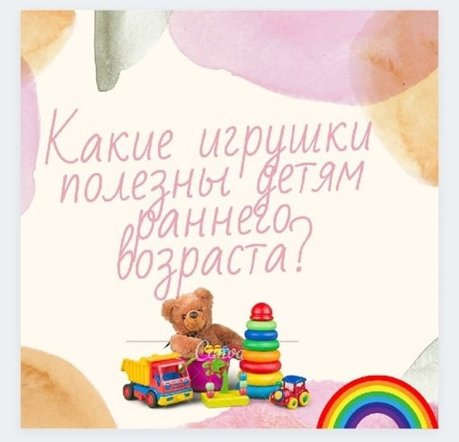
ПОЛЕЗНЫЕ ИГРУШКИ
Это те игрушки, которые помогают ребёнку развиваться! Развивающие игрушки нужны для того, чтобы ребенок:
• решал определенные задачи (собрал кубики в картинку, составил из букв свое имя и др.);
• переходил от простого к более сложному (сначала просто показывал буквы, потом составлял слова);
• расширял свой кругозор через разные виды игрушек (музыкальные, конструктор, головоломки);
• проявлял свою фантазию, придумывал что-то новое;
• учился самостоятельности.
Главная задача – обучение через игру. Педагогами доказано, что такой способ познания окружающего мира наиболее эффективный.
На самом деле, полезные игрушки — это традиционные игрушки, в которые дети играли испокон века. Обычные куклы, мягкие игрушки, детские столовые приборы, солдатики, машинки. Потому что игра — это создание воображаемого пространства, мира и игрушка не должна ребенку в этом препятствовать.
Дети плохо играют в готовых домиках, поскольку это пространство неизменно и не предполагает приспособления под нынешние нужды ребёнка, оно быстро теряет новизну и ценность.
Ребенку нужны специальные предметы для конструирования "своего" пространства. Это могут быть ширмы, доски, подушки, покрывала.
В Англии, например, есть специальные магазины, где продаются "бросовые" материалы как предметы творческой игры и конструирования.
Если хотим, чтобы у ребёнка развивалось воображение, у него должно быть мало игрушек, но для многих вариаций игры.
Дети, которые живут среди избытка однообразных игрушек, страдают от этого. Они все время неудовлетворенные, хотя у них, казалось бы, все желаемое есть. От того, что ребёнок не может сформировать творческий потенциал, умственные и волевые способности в свободной игре, он все время вял и недоволен.
Если у ребенка есть любимые игрушки, то их ему достаточно.
Помощь взрослых не заканчивается предоставлением правильных игрушек. Важно дать игрушке жизнь, то есть ввести ее в игру, тогда ребёнок с удовольствием подхватит это. Когда у ребёнка получается что-то сделать самому, у него появляется чувство гордости за себя «Я САМ».

